

«Семейный досуг семьи».

Занятия спортом всей семьей – это замечательный способ сохранить в семье гармонию. А, кроме того, спорт – это всегда полезно и весело.

Многие родители понимают, что спорт для детей важен. Но в основном, такая забота о здоровье и физическом развитии ребенка заключается в том, что свое чадо мы записываем в спортивную секцию, и перекладывает заботу о спортивном развитии на других людей. Но тренировка в секции – это просто спорт, а [здоровый образ жизни](http://www.fitfit.ru/zhurnal/motivaciya/neskolko-shagov-k-zdorovomu-673-article.html) заключается не только в активном посещении секций, но и в правильном питании, а также активном семейном отдыхе на воздухе.

*Семейные спортивные тренировки – это весело*

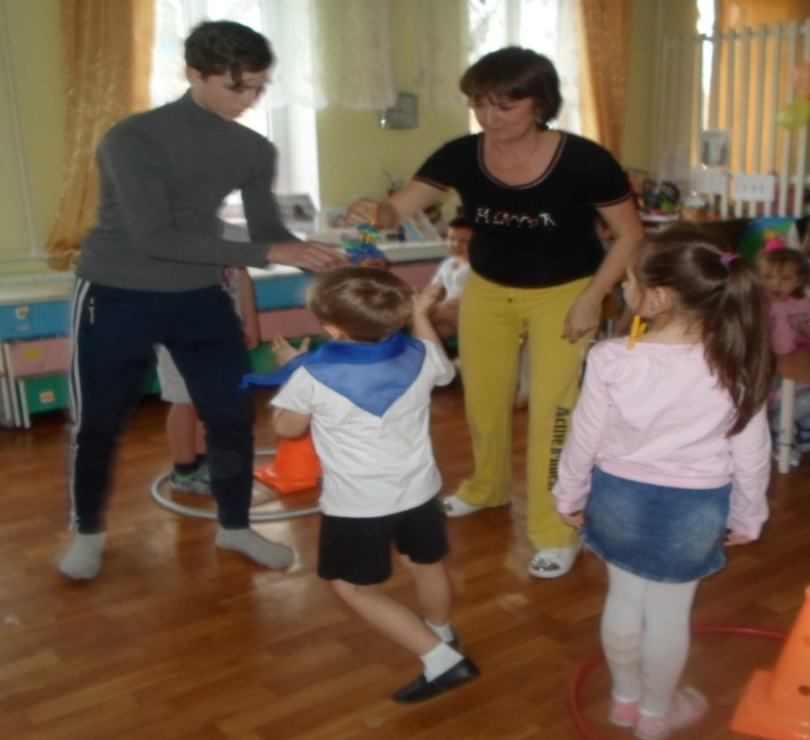

Спортсмены давно обратили внимание, что тренировки по одному – это скучно. Поэтому сейчас часто появляются целые сообщества, в которых можно искать товарищей для совместных посещений тренировок или совместных пробежек по утрам. Так намного веселее и интересней. А если вместо поиска компании среди незнакомых людей организовать спортивный досуг семьи – это еще интересней, и сближает.

По мнению психологов, *спорт семейный*полезен всем – и старым, и малым. За основу можно взять хобби одного из членов семьи. Это может быть пробежка в парке, прогулки по интересным местам, катание на роликах или велосипеде, игра в [бад](http://www.fitfit.ru/zhurnal/sovety/bady-upotreblyat-ili-5738-article.html)минтон или подобные игры.

Заниматься спортом многие стараются, как можно больше, так как это заряжает энергией и поднимает настроение. Хорошие семьи ценят совместный досуг. Поэтому последние годы можно увидеть больше семей, которые любят вместе посещать бассейн, заниматься танцами или посещать спортзал. Молодые родители даже приносят на тренировки младенцев в люльках. А в крупных городах открыты секции, на которых проводят занятия для мам с маленькими детьми.

В семьях, где у родителей и детей есть общие интересы, никогда не возникнут сложные проблемы и существенные разногласия. Люди, сплоченные общим делом, всегда найдут компромисс.

*Польза для души и тела*



Лень – это то, что не дает нам активно двигаться на пути к здоровому образу жизни. Разумеется, намного проще находить отговорки, искать причину невозможности посещения спортзала и в свободное время проводить время на диване около телевизора. Но пользы от подобного времяпрепровождения нет. Это принесет гораздо больше вреда, так как отсутствие движения и употребление вредной еды, с которой непосредственно связан просмотр телевизора, негативно сказываются на здоровье человека. И это понимает каждый, вот только признавать готовый далеко не все.

Но стоит только одному члену семьи пересилить лень и найти силы заняться спортом, как за ним постепенно подтянутся все остальные. И окажется, что это совсем не сложно, нужно только немного желания.

Вместе заниматься спортом удобней. Если на кого-то находит лень, можно подбадривать друг друга. Да глядя друг на друга, будет сложнее отказаться от начатого. Это удобно – иметь союзников и единомышленников в лице членов своей семьи.